


UNIVERSIDAD TECNOLÓGICA DEL VALLE DE TOLUCA
DIRECCIÓN DE CARRERA DE TECNOLOGÍAS DE LA INFORMACIÓN Y COMUNICACIÓN
INGENIERÍA EN DESARROLLO Y GESTIÓN DE SOFTWARE

Plan DevOps y repositorio inicial
Nombre del Proyecto
“Restaurant Hub (RestoHub)”
Nombres de los Estudiantes
García Gaytan Ludwin – 222310777
Duarte Villavicencio Octavio – 222310422
Mercado Serrano Valeria – 222310838
Hernández Mejía Braulio – 222310435
Grupo
IDGS 101
Cuatrimestre
10mo
Lugar
Santa María Atarasquillo, Lerma, México.
Fecha de Entrega
26 de octubre de 2026

Plan DevOps y repositorio inicial — RestoHub

Datos de la entrega
RestoHub planea su proceso de desarrollo con un enfoque DevOps: Scrum en ciclos semanales, integración continua en Jenkins y despliegue en Microsoft Azure aprovisionado con Terraform.
Campo | Valor
Asignatura | Gestión del proceso de desarrollo de software (GPDS)
Entregable | 1 de 3: Plan DevOps y repositorio inicial (Linear CAL-66)
Capacidad evaluada | Planear el proceso de desarrollo de software mediante un enfoque DevOps
Evaluadores | MIA Miguel Antonio Islas · ITIC Roberto Vinicio Camacho Mendoza · MEL Miguel Ángel Orona López
Equipo | Ludwin García Gaytan (Product Owner) · Octavio Duarte Villavicencio (Scrum Master) · Braulio Hernández Mejía y Valeria Mercado Serrano (Developers)
Grupo | IDGS 101, décimo cuatrimestre, UTVT
Fecha oficial | 26 de octubre de 2026 (fecha interna: 19 de octubre, ciclo 5)
Los criterios de evaluación son tres: definir objetivos, alcance y requisitos; seleccionar metodología y herramientas; y establecer control de versiones, pruebas y estrategia de despliegue. Cada uno tiene su sección abajo.

1. Objetivos, alcance y requisitos
El objetivo del proceso es que ningún cambio llegue a main ni a Azure sin pasar las mismas puertas de calidad, y que el aislamiento entre restaurantes (Row Level Security de PostgreSQL) se verifique en cada corrida.
Objetivos del proceso DevOps
- Integrar cada cambio por pull request, con pruebas automáticas de backend, frontend y app móvil antes de fusionar.
- Ejecutar las pruebas de backend contra PostgreSQL 16 real (Testcontainers), porque H2 no demuestra RLS.
- Aprovisionar toda la infraestructura como código con Terraform, reproducible y destruible.
- Desplegar en Azure sin secretos en el repositorio: credenciales en Key Vault e identidades administradas.
- Mantener la trazabilidad de cada cambio desde el issue de Linear hasta el commit y el despliegue.
Alcance. El proceso cubre los tres componentes del repositorio — backend Spring Boot, frontend Next.js y app móvil Expo —, la infraestructura de CI y la de producción en Azure. Quedan fuera la integración real con MercadoPago y la publicación de la app en tiendas.
Requisitos del proceso
Tipo | Requisito
Seguridad | callejon9_app no es dueño de tablas ni tiene BYPASSRLS; las 15 tablas por restaurante conservan RLS forzado
Seguridad | El tenant sale de la cookie JWT firmada, nunca del cliente
Datos | Migraciones Flyway solo de adición: nunca se reescribe una migración aplicada
Calidad | Una puerta que no se ejecutó no se reporta como aprobada
Costo | Presupuesto mensual de 20 USD con alertas, dentro del crédito de Azure for Students
Herramientas | Frontend y móvil solo con pnpm y lockfile versionado

2. Metodología
El equipo trabaja con Scrum en ciclos de Linear de una semana (ciclos 1 a 4, del 14 de septiembre al 13 de octubre) que pasan a dos semanas desde el ciclo 6 (23 de octubre), para dar espacio a las pruebas SIT y UAT.
Rol Scrum | Responsable | Responsabilidad en el proceso DevOps
Product Owner | Ludwin García Gaytan | Prioriza el backlog en Linear y acepta cada issue terminado
Scrum Master | Octavio Duarte Villavicencio | Facilita los eventos, elimina bloqueos y cuida el flujo de trabajo
Developers | Braulio Hernández Mejía, Valeria Mercado Serrano | Implementan, prueban y revisan pull requests
Flujo de cada issue. El repositorio define el procedimiento en workflow/workflow.md y las reglas en AGENTS.md, que gobiernan a personas y a asistentes de IA por igual:
- Definir: el issue se redacta como brief verificable, con criterios de aceptación y Definition of Done (pm-create-issue / pm-validate-issue).
- Construir: se trabaja en una rama propia, con la prueba más estrecha posible durante el desarrollo (wf-build).
- Revisar: otra persona revisa el diff y se ejecutan las puertas afectadas (wf-review); la revisión queda registrada en workflow/state/review-history.jsonl.
- Entregar: pull request a main con referencia al issue (wf-ship); el issue pasa a Done solo después de la revisión (done_requires_review: true).
Fases. El trabajo se agrupa en seis fases de resultado (workflow/plan/roadmap.md): base segura, plataforma reproducible y CI, despliegue seguro, entorno observable, beta funcional y cierre académico. Los ciclos son la planeación de corto plazo; las fases, el resultado al que contribuye cada issue.

3. Herramientas
Jenkins es el motor de CI/CD del proyecto; GitHub Actions sigue corriendo en paralelo hasta que Jenkins publique sus checks en los pull requests (CAL-89) y se retire en CAL-90.
Etapa | Herramienta | Por qué
Planeación | Linear (ciclos, issues CAL-n) | Backlog, ciclos y trazabilidad issue → rama → PR
Código | Git + GitHub | Repositorio único (monorepo) con backend, frontend, móvil e infraestructura
Backend | Java 21, Spring Boot 3.4, Maven Wrapper, Flyway | Build reproducible sin instalar Maven; migraciones versionadas
Frontend y móvil | Next.js 15, React 19, Expo, pnpm | Un solo gestor de paquetes con lockfile congelado en CI
Pruebas | JUnit 5, Testcontainers (PostgreSQL 16), Vitest | PostgreSQL real para demostrar RLS
Seguridad | SpotBugs + FindSecBugs, pnpm audit, escaneo de secretos propio | SAST de backend, dependencias y secretos en cada corrida
Integración continua | Jenkins (Multibranch Pipeline) | Servidor propio, sin límite de minutos, configurado como código (CasC)
Contenedores | Docker | PostgreSQL efímero en CI e imágenes de producción verificadas
Infraestructura | Terraform (azurerm) | Red, VM, App Service, PostgreSQL y Key Vault como código
Nube | Microsoft Azure (Azure for Students) | App Service, PostgreSQL Flexible Server, Key Vault, Application Insights
Acceso administrativo | Tailscale | Panel de Jenkins sin ningún puerto de entrada público
Por qué Jenkins. Corre en una VM privada de Azure (Standard_D2as_v4, East US) aprovisionada con Terraform (CAL-48, CAL-86). El grupo de seguridad niega todo tráfico entrante; el panel solo se alcanza por Tailscale. Como GitHub no puede llamar a Jenkins, los builds se disparan por SCM polling cada 2 minutos. Jenkins lee sus secretos de Key Vault con una identidad administrada, sin credenciales de larga duración. Decisión registrada en workflow/decisions/2026-10-07-acceso-privado-jenkins-azure.md.
Lo que se pierde al dejar GitHub Actions.
- Dependabot solo existe dentro de GitHub; se sustituirá por Renovate (pendiente en CAL-90).
- CodeQL en repositorios privados exige GitHub Advanced Security. Se sustituye con SpotBugs + FindSecBugs (ya activo) y con Semgrep y OWASP Dependency-Check (pendientes), que no replican el análisis de flujo de datos de CodeQL.
- El polling añade hasta 2 minutos de espera frente a un webhook.
- La VM cuesta dinero mientras está encendida y el equipo la mantiene; Actions no tenía ese costo operativo.

4. Control de versiones
Todo cambio entra a main por pull request desde una rama corta; al 26 de octubre el repositorio suma 330 commits y 77 pull requests fusionados desde el 29 de julio de 2026.
Elemento | Convención
Rama base | main, siempre compilable
Ramas de trabajo | feat/* funcionalidad · fix/* corrección · docs/* documentación · chore/* mantenimiento · test/* pruebas; con la clave del issue, p. ej. test/cal-125-ut-pedidos-mesero
Commits | Convencionales: tipo(ámbito): descripción en español, con la clave del issue, p. ej. fix(platform): enforce table plan limits (CAL-121)
Integración | Pull request con revisión de otra persona y CI en verde
Migraciones | Solo se agregan (V{n}__descripcion.sql); una migración aplicada nunca se edita
Secretos | Ninguno en el repositorio; el escaneo de secretos falla la corrida si encuentra uno
Dependencias | Lockfiles versionados (pnpm-lock.yaml) e instalación con --frozen-lockfile
En los últimos 200 commits predominan feat (40), docs (37), fix (26) y test (20).
Pendiente: la regla «Protección de Ramas» existe en GitHub desde el 15 de agosto, pero su aplicación está desactivada. Hoy la revisión y el CI verde son una práctica del equipo, no un bloqueo técnico; se activará exigiendo el check de Jenkins cuando cierre CAL-89.

5. Plan de pruebas
Cada corrida del pipeline de Jenkins ejecuta seis etapas en orden y se detiene en la primera que falla; ninguna puerta se reporta como aprobada si no se ejecutó.
- Prepare PostgreSQL: levanta PostgreSQL 16 en Docker y aplica scripts/setup-db.sql (roles y privilegios mínimos).
- Security Scan: scripts/security-scan.sh — secretos en archivos rastreados, pnpm audit --prod (falla en severidad alta) y SpotBugs + FindSecBugs.
- Backend Quality Gates: ./mvnw -B verify con Testcontainers contra PostgreSQL real.
- Frontend Quality Gates: pnpm lint, pnpm exec tsc --noEmit, pnpm test y pnpm build.
- Mobile Quality Gates: pnpm exec tsc --noEmit y pnpm test.
- Production Images: scripts/verify-images.sh construye las imágenes y comprueba usuario no root, perfil productivo y salida standalone.
Límite de 30 minutos por corrida; al final siempre se elimina el contenedor de PostgreSQL.
Niveles de prueba. La evidencia de cada nivel sigue docs/pruebas/README.md: carpeta por issue, capturas y respuestas HTTP literales, y revisión por alguien distinto de quien ejecutó.
Nivel | Qué prueba | Dónde corre | Issues
UT · unitarias | Reglas de cada módulo de forma aislada | Jenkins en cada corrida (89 clases de prueba de backend, 27 archivos de frontend y móvil) | CAL-119 → CAL-120 a CAL-132 (13 módulos)
Integración | API + PostgreSQL real con RLS, contrato de autorización | Jenkins (Testcontainers) | CAL-88, CAL-93, CAL-7
SIT · integración de sistemas | Frontend, backend, base y tiempo real juntos en Azure | Entorno de Azure | CAL-118 → CAL-133 a CAL-145
UAT · aceptación | Recorridos por rol con usuarios | Entorno de Azure | CAL-117 → CAL-146 a CAL-158
Carga | Línea base de rendimiento | Entorno de Azure con k6 | CAL-92 (pendiente)
Aislamiento entre restaurantes. scripts/verify-rls.sql se ejecuta como callejon9_app para comprobar que un restaurante no ve ni escribe datos de otro; las pruebas de CAL-93 hacen exigible ese contrato en cada build. H2 no se usa porque no demuestra RLS.

6. Estrategia de despliegue
RestoHub corre en Microsoft Azure con toda la infraestructura definida en Terraform; Jenkins valida cada cambio y el despliegue desde main todavía se hace a mano con az webapp deploy.
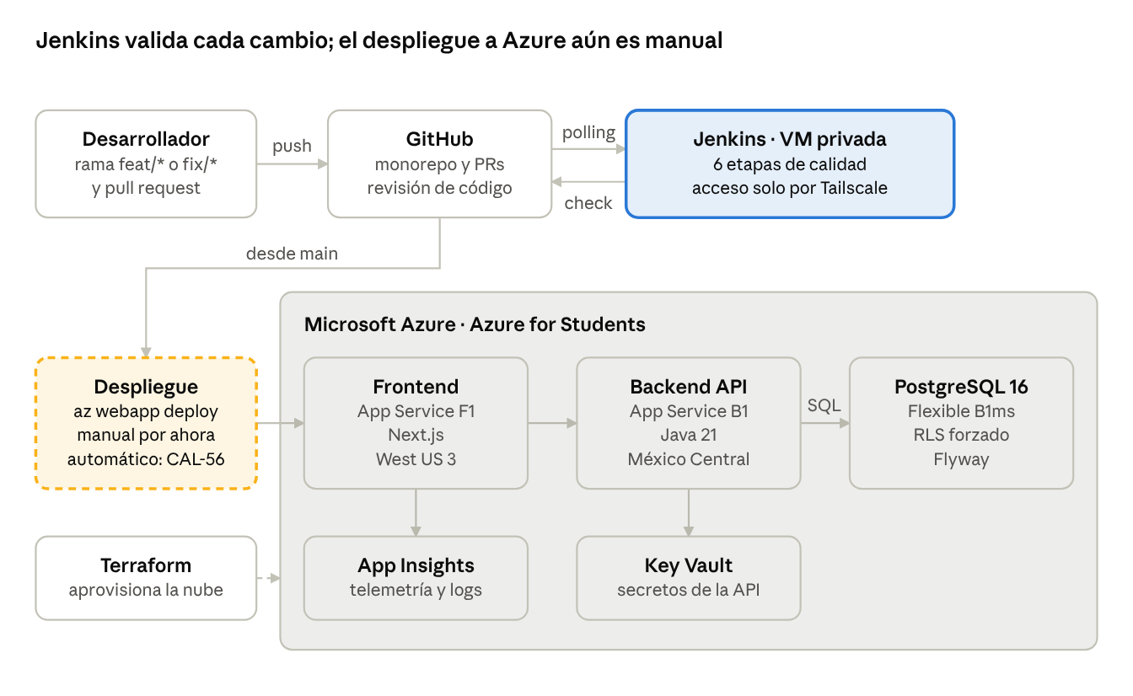
Arquitectura de CI y despliegue · GitHub, Jenkins y Azure
El frontend reescribe /api/v1/* hacia el backend, así que el navegador nunca llama al backend directamente y no hace falta CORS. El backend publica el restaurante activo con set_config('app.tenant_id', …) en cada transacción, y PostgreSQL aplica RLS.
Cómo se despliega hoy
- El cambio se fusiona a main con CI en verde.
- Quien despliega construye el artefacto (JAR del backend o salida standalone del frontend) y lo sube con az webapp deploy, autenticado con Entra ID; App Service tiene desactivada la publicación con usuario y contraseña.
- Flyway aplica las migraciones nuevas al arrancar el backend.
- Quien despliega deja un comentario «Despliegue» en Linear con el SHA de main, qué se desplegó y la hora; las pruebas SIT y UAT toman de ahí el commit probado.
Infraestructura como código. Tres módulos de Terraform, cada uno con estado remoto en Azure Storage: azure-ci (red, NSG, VM de Jenkins, identidad administrada y Key Vault), azure-backend (App Service B1, PostgreSQL Flexible B1ms, Key Vault, monitoreo y presupuesto de 20 USD) y azure-frontend (App Service F1). scripts/terraform-check.ps1 valida formato y sintaxis sin credenciales. Para cuidar el crédito, scripts/azure-backend-power.ps1 Stop baja el backend a F1 y detiene PostgreSQL cuando no se usa, y Start lo restaura.
Cadena de dependencias. El plan original apuntaba a AWS (ECS Fargate, RDS, ECR: CAL-49 a CAL-53); el 17 de octubre el proyecto pasó a Azure y esos issues se cancelaron o se marcaron como duplicados de CAL-108. La cadena vigente es:
Paso | Issue | Estado al 26 oct
Configuración productiva que falla ante secretos inseguros | CAL-15 | Hecho
Salud: liveness, readiness y migraciones | CAL-22 | Hecho
Backend en App Service + PostgreSQL gestionado con RLS y Key Vault | CAL-108 | Hecho
Frontend en App Service conservando el rewrite same-origin | CAL-54, CAL-162 | Hecho
Imágenes de producción mínimas y no root | CAL-17 | Se verifican en CI; issue abierto
Despliegue automático desde main con rollback probado | CAL-56 | Pendiente (ciclo 10)
Logs y alarmas en Azure Monitor | CAL-57 | Pendiente (ciclo 11)
Verificación de extremo a extremo del entorno remoto | CAL-27 | Pendiente (ciclo 11)

7. Estado real y pendientes
Al 21 de septiembre el repositorio no tenía Docker de producción, infraestructura ni pipeline de despliegue; al 26 de octubre existen el pipeline de Jenkins, la infraestructura en Terraform y el entorno en Azure, y faltan la protección exigible de main y el despliegue automático.
Pieza | Issue | Estado | Ciclo de Linear
Pipeline Jenkins con puertas de calidad | CAL-87 | Hecho | 5 (13–23 oct)
Backend y frontend publicados en Azure | CAL-108, CAL-54, CAL-162 | Hecho | 5 (13–23 oct)
Infraestructura de CI en Azure con Terraform | CAL-48 | En revisión | 6 (23 oct–6 nov)
Jenkins privado operando con Tailscale | CAL-86 | En revisión | 6 (23 oct–6 nov)
Checks de Jenkins en los pull requests | CAL-89 | En revisión | 6 (23 oct–6 nov)
Protección de main exigiendo el check de Jenkins | — | Regla creada, desactivada | Tras CAL-89
Despliegue automático desde main con rollback | CAL-56 | Por hacer | 10 (18 dic–1 ene)
Logs y alarmas en Azure Monitor | CAL-57 | Por hacer | 11 (1–15 ene)
Renovate, Semgrep y Dependency-Check; retirar GitHub Actions | CAL-90 | Por hacer | 12 (15–29 ene)
Riesgo de calendario. El cuatrimestre cierra el 11 de diciembre, pero CAL-56, CAL-57 y CAL-90 están en ciclos posteriores, igual que la entrega final de GPDS (CAL-83, «software desplegado, monitoreo y métricas», ciclo 11). Si la fecha oficial de esa entrega es anterior, esos tres issues deben adelantarse a los ciclos 7 y 8.

8. Cronograma de las tres entregas
La asignatura evalúa tres entregas: el plan DevOps el 26 de octubre, el software con integración continua el 7 de noviembre y la liberación con monitoreo el 5 de diciembre. Cada una tiene una fecha interna una semana antes para revisión.
Entrega | Fecha interna | Fecha oficial | Qué se entrega | Issue | Estado
1. Planeación | 19 oct | 26 oct | Plan DevOps y repositorio inicial | CAL-66 | Hecho
2. Integración continua | 31 oct | 7 nov | Software funcional, repositorio, pruebas y pipeline configurado y ejecutado, con una corrida verde y una fallida | CAL-70 | Por hacer
3. Liberación y monitoreo | 28 nov | 5 dic | Software desplegado, pipeline de liberación con rollback, monitoreo, métricas medidas y propuesta de mejora | CAL-83 | Por hacer
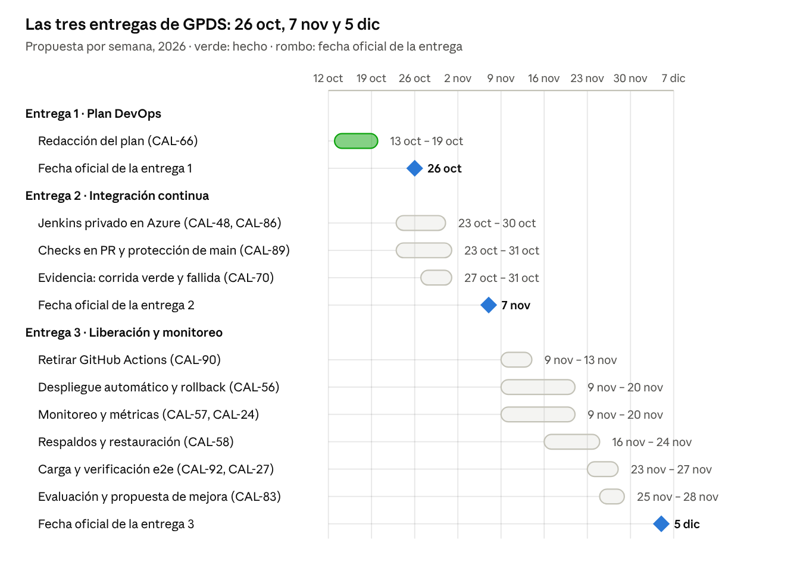
Cronograma propuesto de las tres entregas de GPDS · octubre a diciembre de 2026
GitHub Actions se retira hasta después del 7 de noviembre, para que la entrega 2 no se quede sin pipeline que mostrar si Jenkins falla. La entrega 3 concentra el trabajo pendiente en noviembre: despliegue automático, monitoreo, respaldos y pruebas de carga.
Ajuste necesario en Linear. Este cronograma es una propuesta. Hoy CAL-56, CAL-57, CAL-58, CAL-92, CAL-27 y CAL-83 están en los ciclos 9 a 11 (4 de diciembre a 15 de enero), después de la fecha oficial del 5 de diciembre. Para cumplir hay que pasarlos a los ciclos 7 y 8 (6 de noviembre al 4 de diciembre).

9. Repositorio inicial
El repositorio es público en github.com/LudwinGarcia1/callejon9-saas, creado el 29 de julio de 2026, y los evaluadores pueden consultarlo sin invitación.
Ruta | Contenido
backend/ | API Spring Boot 3.4 (Java 21), migraciones Flyway, pruebas con Testcontainers, Dockerfile
frontend/ | Next.js 15 + React 19, Vitest, Dockerfile con salida standalone
mobile/ | App de meseros en Expo (React Native), Vitest
infra/terraform/ | Módulos azure-ci, azure-backend y azure-frontend
infra/jenkins/ | Imagen, plugins, configuración como código (CasC) y aprovisionamiento de Jenkins
Jenkinsfile | Pipeline de seis etapas
.github/workflows/ci.yml | CI de GitHub Actions, en paralelo hasta CAL-90
scripts/ | Base de datos, verificación de RLS, escaneo de seguridad, despliegue y energía de Azure
docs/ | Decisiones técnicas por issue y evidencia de pruebas (docs/pruebas/)
workflow/ | Flujo por etapas, roadmap, decisiones y estado del proceso
AGENTS.md | Invariantes, convenciones, puertas de calidad y Definition of Done
Para levantarlo en local: docker compose up arranca PostgreSQL y el backend (o scripts/run-dev.ps1 sin contenedor para la API), y pnpm dev en frontend/ sirve la interfaz; el README.md describe las variables, los perfiles y la base externa para pruebas.

